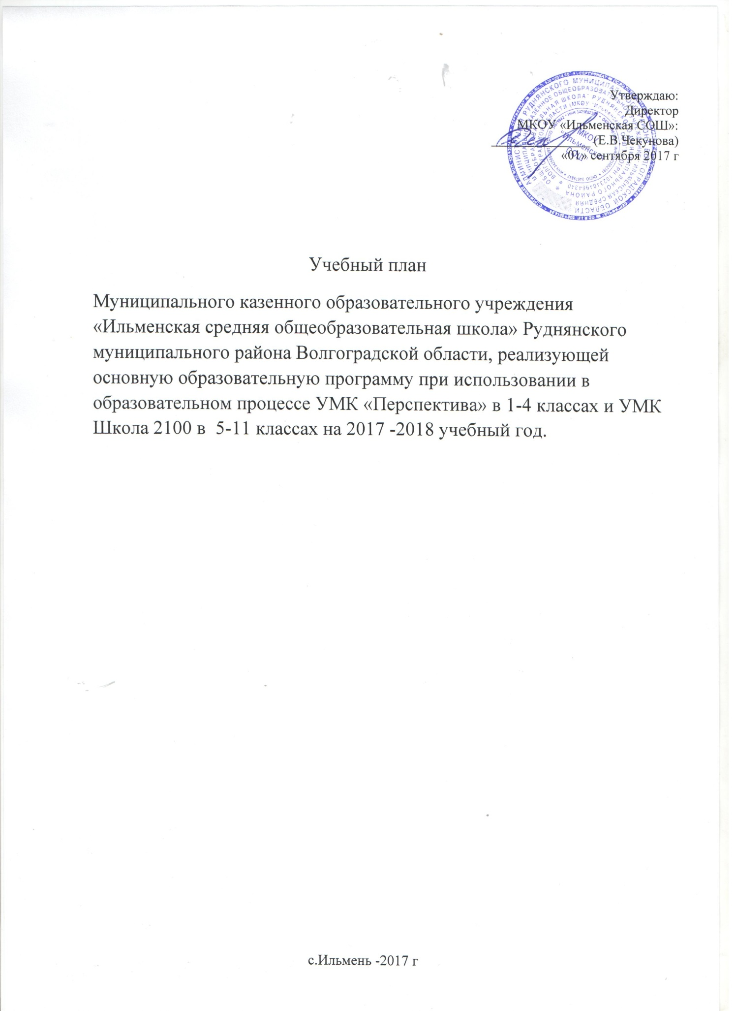

Пояснительная записка.
Учебный план муниципального казённого общеобразовательного учреждения «Ильменская средняя общеобразовательная школа» разработан на основе следующих нормативных документов:
- Закон Российской Федерации от "Об образовании";
Приказ от 17 декабря 2010 г. N 1897 « Об утверждении Федерального Государственного образовательного стандарта основного общего образования»

- Типовое положение об общеобразовательном учреждении, утвержденное Постановлением Правительства Российской Федерации от 10.03.2001 № 196;
- приказ Министерства образования Российской Федерации от 05.03.2004 №1089 "Об утверждении Федерального компонента государственных образовательных стандартов начального общего, основного общего и среднего (полного) общего образования";
- приказ Министерства образования Российской Федерации от 09.03.2004г. №1312 "Об утверждении Федерального базисного учебного плана и примерных учебных планов для образовательных учреждений Российской Федерации, реализующих программы общего образования";
- приказ Министерства образования и науки Российской Федерации от 20.08.2008 №241 " О внесении изменений в федеральный базисный учебный план и примерные учебные планы для образовательных учреждений Российской Федерации, реализующих программы общего образования, утвержденные приказом Министерства образования Российской Федерации от 9 марта 2004 г. N1312 "Об утверждении Федерального базисного учебного плана и примерных учебных планов для образовательных учреждений Российской Федерации, реализующих программы общего образования";
- приказ Министерства образования и науки Российской Федерации от 30.08.2010 №889 "О внесении изменений в федеральный базисный учебный план и примерные учебные планы для образовательных учреждений Российской Федерации, реализующих программы общего образования, утвержденные приказом Министерства образования Российской Федерации от 9 марта 2004 г. N1312 "Об утверждении Федерального базисного учебного плана и примерных учебных планов для образовательных учреждений Российской Федерации, реализующих программы общего образования";
- приказ Министерства образования и науки Российской Федерации от 03.06.2011 №1994 "О внесении изменений в федеральный базисный учебный план и примерные учебные планы для образовательных учреждений Российской Федерации, реализующих программы общего образования, утвержденные приказом Министерства образования Российской Федерации от 9 марта 2004 г. N1312";
- Санитарно-эпидемиологические требования к условиям и организации обучения в общеобразовательных учреждениях 2.4.2.1178-02, утвержденные Постановлением Главного государственного санитарного врача Российской Федерации от 01.09.2011 г.
Федеральный государственный стандарт начального общего образования (Приказ МОиН № 363 от 06 октября 2009 зарегистрирован Минюст № 17785 от 22 .12. 2009);
Приказ МО и Н РФ № 822 от 02.02.2015 г «Об утверждении федерального перечня учебников, рекомендованных (допущенных) к использованию в образовательных учреждениях, реализующих программы общего образования и имеющих государственную аккредитацию, на 2015-2016 год»
нормативных документов Министерства образования и науки:
Рекомендации по организации обучения в первом классе четырехлетней начальной школы (Письмо МО РФ № 408/13-13 от 20.04.2001);
Об организации обучения в первом классе четырехлетней начальной школы
(Письмо МО РФ № 202/11-13 от 25.09.2000);
О недопустимости перегрузок обучающихся в начальной школе (Письмо МО РФ № 220/11-13 от 20.02.1999);
Контроль и оценка результатов обучения в начальной школе (Письмо МО РФ № 1561/14-15 от19.11.1998);
Система оценивания учебных достижений школьников в условиях безотметочного обучения (Письмо МО РФ № 13-51-120/13 от 03.06.2003);
Рекомендации по использованию компьютеров в начальной школе. (Письмо МО РФ и НИИ гигиены и охраны здоровья детей и подростков РАМ № 199/13 от 28.03.2002);
О введении иностранного языка во 2-х классах начальной школы (Приложение к письму МО РФ № 957/13-13 от 17.2.2001)
Учебный план определяет:
структуру обязательных предметных областей Русский язык и литература, Родной язык и родная литература(литературное чтение), Математика и информатика, Обществознание и естествознание (окружающий мир), Основы духовно-нравственной культуры народов России, Искусство, Технология, Физическая культура;
перечень направлений внеурочной деятельности по классам (годам обучения);
учебное время, отводимое на изучение предметов по классам (годам) обучения.
общий объём нагрузки и максимальный объём аудиторной нагрузки обучающихся.
Структура обязательных предметных областей, реализуемых Учебным планом школы
№ п/п | Предметные области | Предметы
 |  | обязательная (инвариантная) часть | часть, формируемая участниками образовательного процесса использованием УМК «Перспектива»
1 | Русский язык и литература | - обучение грамоте  - русский язык  - литературное чтение  - иностранный язык | - чтение и работа с информацией;  -развитие разговорной речи и пополнение словарного запаса.
2 | Родной язык и родная литература  (литературное чтение) | Родной язык | -
 |  | Родная литература | -
3 | Математика | - математика | - Математика и информатика;  - основы логики и комбинаторики;  - Мир деятельности;  - Математика и конструирование;
4 | Обществознание и  естествознание | - окружающий мир | - ОБЖ;  - Мир вокруг нас;  - чтение и работа с информацией
5 | Искусство | - изобразительное искусство  - музыка
6 | Технология | - технология | - проектная деятельность
7 | Физическая Культура | - физическая культура
При определении структуры примерного учебного плана учитывалось, что особую роль в образовании младших школьников играют интегративные курсы: окружающий мир (естествознание и обществознание), математика и информатика, обучение грамоте, курсы, обеспечивающие успешную социализацию обучающихся ( ОБЖ, проектная деятельность, мир деятельности и пр.).
В целях обеспечения индивидуальных потребностей обучающихся учебный план школы предусматривает время:
на увеличение учебных часов, отводимых на изучение отдельных обязательных учебных предметов:
- в 4 классе выделен 1час на проведение курса «Основы религиозных культур и светской этики» за счёт часов школьного компонента учебного плана.
- в 6 классе из часов школьного компонента в обязательную образовательную область введены практикум по географии и краеведение 2 часа;
- В 7 классе в обязательную область учебного плана вводится 1 час на изучение предмета Информатика и ИКТ за счет факультативного занятия «Мое село в прошлом, настоящем и будущем»
- в 9 классе введён в обязательную образовательную область учебного плана из часов школьного компонента практикум по математике «Решение математических задач» 1 час:,
- В 10 классе на изучение Астрономии отводится 17 часов в 10 классе за счёт факультативных занятий «Экологические проблемы планеты Земля».
Увеличение учебных часов, отводимых на изучение отдельных обязательных учебных предметов и на введение учебных курсов, обеспечивающих различные интересы обучающихся, проводиться в пределах максимально допустимой нагрузки учащихся (в соответствии с санитарно-гигиеническими требованиями).
Часть, формируемая участниками образовательного процесса, включает в себя также внеурочную деятельность.
Внеурочная деятельность, осуществляемая во второй половине дня, организуется по направлениям развития личности: научно-техническое, физкультурно-спортивное, художественно-эстетическое, эколого-биологическое, естественно-научное в таких формах как проектная и исследовательская деятельность, компьютерные занятия, экскурсии, кружки, школьные научные общества, олимпиады, интеллектуальные марафоны, общественно полезные практики, секции, соревнования и т. д.
Данные занятия проводятся по выбору обучающихся и их семей.
УМК «Английский в фокусе – Starter» предназначен для учащихся 1 класса общеобразовательных учреждений. Он рассчитан на 2 часа в неделю, поэтому в 1 классе выделено 2 часа на проведение кружка «Занимательный английский». С целью изучения информатики в начальной школе и формирования у учащихся основ ИКТ –компетентности, многие компоненты, которой входят в структуру универсальных учебных действий выделен 1 час кружковой работы в 1 классе и 1 час во 2-4 классах.
С целью увеличения двигательной активности младших школьников выделено 0,25 ставки на внеклассную работу по физической культуре. Время, отведенное на внеурочную деятельность, не включается в расчёт допустимой (максимальной) обязательной нагрузки учащихся, но учитывается при определении объемов финансирования, направляемых на реализацию основной образовательной программы.
Максимальная (суммарная ) нагрузка обучающихся соответствует нормативам, обозначенным в базисном учебном плане применительно к 5-ти дневному режиму работы школы. Обязательная учебная нагрузка, предусмотренная образовательными программами на изучение каждого предмета в каждом классе, соответствует базисному количеству часов.
Учебный курс «Математика» изучается через реализацию учебных предметов: «Математика» во II – VI классах в объёме 540 часов, «Алгебра» в VII –IX классах, «Алгебра и начала анализа» в X – XI классах, «Геометрия» в VII –XI классах в объёме 1122 часа.
Учебный предмет «История» изучается через реализацию учебных курсов «История» - в V – VIII классах, «История России» и «Всеобщая история» - в IX – XI классах в объёме 476 часов.
Учебный предмет «Обществознание» изучается с V по XI классы. Учебный предмет является интегрированным, построен по модульному принципу и включает содержательные разделы: «Общество», «Человек», «Социальная сфера», «Политика», «Экономика» и «Право» в объёме 272 часа.
Часы, отведенные во II классе на освоение учебных предметов «Изобразительное искусство» и «Технология» использованы для изучения интегрированного учебного курса «Изобразительное искусство и художественный труд», 2 часа в неделю.
В 8 и 9 классах на изучение изобразительного искусства и музыки выделено по 17 часов.
Учебный курс «Предпрофильная подготовка» изучается в объёме 34 часа через реализацию двух обязательных разделов: «Информационная работа» и «Профильная ориентация».
Учебный предмет «Технология» в VIII – XI классах изучается в объёме 34 часа в год.
Учебный предмет «Основы безопасности жизнедеятельности» вводится на ступени основного общего образования. На его освоение отведено по 1 часу в неделю в 8,11 классах в соответствии с федеральным базисным учебным планом.
Часы школьного компонента используются в полном объеме на индивидуально-групповые занятия:
11 кл - Технология подготовки к ЕГЭ по математике – 2 часа
11 кл - Технология подготовки к ЕГЭ по русскому языку – 1 час

Учебный план на 2017-2018 год начальная школа
Образоват.  область | Учебный предмет | Классы / Количество часов в год |  |  |  |  |  | Всего часов
 |  | 1 2 ФГОС НОО |  |  | 3 | 4
Русский язык и литература | Обучение грамоте | 207 |  |  |  |  |  | 207
 | Русский язык | 50 | 170 (5) |  | 170 (5) | 170(5) |  | 560
 | Литературное чтение | 40 | 136 (4) |  | 136 (4) | 102(3) |  | 414
Родной язык и родная литература  (литературное чтение) | Родной язык | - | - |  | - | - |  | -
 | Литературное чтение | - | - |  | - | - |  | -
Иностранный язык | Английский язык | - | 68(2) |  | 68(2) | 68(2) |  | 204
Математика | Математика | 132(4) | 136 (4) |  | 136 (4) | 136 (4) |  | 540
Окруж.мир | Окружающий мир | 66 (2) | 68 (2) |  | 68 (2) | 68 (2) |  | 270
Искусство | Музыка | 33 (1) | 34 (1) |  | 34 (1) | 34 (1) |  | 135
Физическая культура | Физическая культура | 99 (3) | 102 (3) |  | 102(3) | 102 (3) |  | 405
Основы религиозных культур и светской этики | Основы религиозных культур и светской этики | - | - |  | - | 34 |  | 34
Технология | Технология | 33(1) | - |  | - | 34 (1) |  | 67
 | Изобразительное искусство и художественный труд | 33 (1) | 68 (2) |  | 68 (2) | 34 (1) |  | 203
Обязательный объем учебной нагрузки |  | 693 |  | 782 | 782 | 782 |  | 3039
ВАРИАТИВНАЯ ЧАСТЬ
Факультативы  Элективные курсы  Спецкурс  Практикумы |  | - | - |  | - | - | -
Инд.-групп.
занятия
Максимальный объём учебной нагрузки |  | 693 | 782 |  | 782 | 782 | 3039
Максимальный объем учебной нагрузки (часы в неделю) |  | 21 | 23 |  | 23 | 23 | 90
Общий объем учебной нагрузки

Учебный план на 2017-2018 год
Образовательная  область | Учебный предмет | Классы / Количество часов в год |  |  |  |  |  |  | Всего  Часов
 |  | 5 | 6 | 7 | 8 | 9 | 10 | 11
Русский язык и литература | Русский язык | 170 | 204 | 136 | 102 | 68 | 34 | 34 | 748
 | Литература | 102 | 102 | 68 | 68 | 102 | 102 | 102 | 646
Родной язык и родная литература | Родной язык | - | - | - | - | - | - | - | -
 | Родная литература | - | - | - | - | - | - | - | -
Иностранный язык | Ин. яз. (английский) | 102 | 102 | 102 | 102 | 102 | 102 | 102 | 714
Математика | Математика | 170 | 170 |  |  |  |  |  | 340
 | Алгебра  Алгебра и начала анализа |  |  | 102 | 102 | 102 | 85 | 85 | 306  170
 | Геометрия |  |  | 68 | 68 | 68 | 51 | 51 | 306
 | Практикум по математике |  |  |  |  | 34 |  |  | 34
 | Информатика и ИКТ теория  практика |  |  | 24  10 | 24  10 | 46  22 | 20  14 | 20  14 | 204
Общество  знание | История | 68 | 68 | 68 | 68 |  |  |  | 272
 | История России |  |  |  |  | 34 | 34 | 34 | 102
 | Всеобщая история |  |  |  |  | 34 | 34 | 34 | 102
 | Обществознание | 34 | 34 | 34 | 34 | 34 | 68 | 68 | 306
 | География | 34 | 34 | 68 | 68 | 68 | 34 | 34 | 340
 | Биология | 34 | 34 | 68 | 68 | 68 | 34 | 34 | 340
 | Астрономия |  |  |  |  |  | 17 |  | 17
 | Физика теория  практика |  |  | 60  8 | 60  8 | 60  8 | 60  8 | 60  8 | 300  40
 | Химия теория  практика |  |  |  | 63  5 | 63  5 | 31  3 | 31  3 | 188  16
 | Основы религиозных культур и светской этики
 | Музыка | 34 | 34 | 34 | 17 | 17 |  |  | 136
Основы религиозных культур и светской этики | ИЗО | 34 | 34 | 34 | 17 | 17 |  |  | 136
Искусство | Физическая культура | 102 | 102 | 102 | 102 | 102 | 102 | 102 | 714
 | ОБЖ |  |  |  | 34 |  | 34 | 34 | 102
Физическая культура | Технология | 68 | 68 | 68 | 34 | 34 | 34 | 34 | 340
 | Предпроф.подготовка |  | 34 |  |  | 34 |  |  | 34
Технология |  | 952 | 986 | 1054 | 1054 | 1122 | 901 | 884 | 6953
Вариативная часть
Факультативы | Краеведение |  | 34 |  |  |  |  |  | 34
 | «Технология создания сайтов» |  |  |  |  |  |  | 34 | 34
 | «Технология работы с задачами по биологии» |  |  |  |  |  | 34 |  | 34
Элективные курсы | «Глобальная география» |  |  |  |  |  | 34 |  | 34
 | «Экологические проблемы планеты Земля» |  |  |  |  |  | 17 |  | 17
 | «Текст как речевое произведение» |  |  |  |  |  | 34 |  | 34
 | «Читать легко, продуктивно, быстро» |  |  |  |  |  | 68 |  | 68
 | «Жизнь: общие закономерности» |  |  |  |  |  |  | 68 | 68
Практикумы | Практикум по географии |  | 34 |  |  |  |  |  | 34
 | Практикум по орфографии | 34 |  |  |  |  |  | 34 | 68
 | Решение уравнений и неравенств |  |  |  |  |  | 34 |  | 34
Индивидуально-групповые | Технология подготовки к ЕГЭ по математике |  |  |  |  |  |  | 68 | 68
 | Те хнология подготовки к ЕГЭ по русскому языку |  |  |  |  |  |  | 34 | 34
Всего | Вариативная часть | 34 | 68 | 0 | 0 | 0 | 221 | 238 | 561
Всего |  | 986 | 1054 | 1054 | 1054 | 1122 | 1122 | 1122 | 7514

Предельно допустимый объём учебной нагрузки | 986 | 1020 | 1088 | 1054 | 1122 | 1122 | 1156 | 8602
Предельно допустимый объем учебной нагрузки  (часы в неделю) | 29 | 30 | 32 | 33 | 33 | 33 | 34
Общий объем учебной нагрузки

